辽宁省葫芦岛市2015年中考物理试题（word版试题，扫描版解析）

第一部分 选择题 （共28分）
一、选择题(本题共12个小题，共28分。1～8题为单选题，每题2分；9～12题为多选题，每题3分，漏选得2分，错选得0分)
1．小利参加体育加试时对一些物理量做了估测，与实际相符的是
A．一双运动鞋的质量是10g
B．同桌同学跑完800米所需时间是20s
C．他跑步时的步幅约为1m
D．加试时当地平均气温约为60℃
2．下列光学现象能用光的反射解释的是
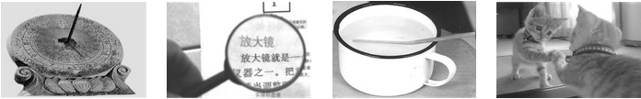
A. 用日晷计时 B. 用放大镜看书 C. 筷子在水中弯折 D. 猫在镜中成像

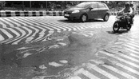
3．2015年5月26日印度出现高温天气，首都马德里的一条道路上的沥青被烤化，斑马线变得扭曲模糊，如图所示。 关于这个情景的说法正确的是
A．沥青被烤化属于熔化现象
B．沥青属于晶体
C．沥青被烤化过程放热
D．沥青被烤化后其内能减小

4．如图所示为电脑散热风扇，下列四个实验装置中能说明其工作原理的是
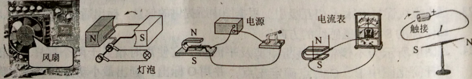

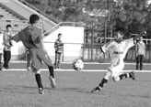
5．《中国足球发展改革总体方案》于3月26日发布，将校园足球上升到了“国策”的高度。如图所示为某中学足球赛的精彩画面，下列说法正确的是
A．足球上升过程中将动能转化为重力势能
B．离开脚的足球继续向前运动是因为球受到惯性
C．空中运动的足球，受到脚的踢力和重力的作用
D．足球上升到最高点时弹性势能最大
6．下面四幅图中属于减小摩擦的是
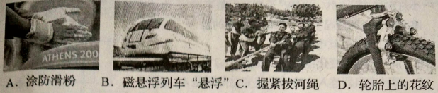
7．下列做法中符合安全用电原则的是
A．把三角插头改成两脚插头使用
B．用湿抹布擦墙上插座
C．发生触电事故时应先切断电源
D．靠近高压带电体
8．下列所给物态变化相同的一组是
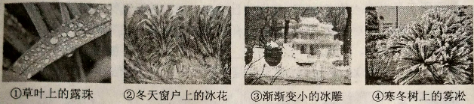
A．①③ B．①④ C．②③ D．②④
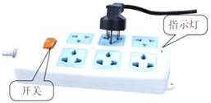
9．为了减少安全用电隐患，最好使用符合国际要求的插座（如图所示），关于插座的说法正确的是
A．连接插座的导线用标准铜芯线，因其导电性能好
B．开关能控制插座上接入的所有用电器
C．插座上的LED指示灯是超导材料制成的
D．劣质插座发出刺鼻的气味，是扩散现象
第9题图
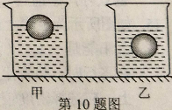
10．水平面上有甲、乙两个相同的烧杯分别装有不同的液体，将两个相同的小球放入两杯中，静止在如图所示的位置时，两杯液面相平。下列判断正确的是
A．甲、乙两烧杯底受到液体的压强相等
B．甲杯中液体的密度大于乙杯中液体的密度
C．甲杯对水平面的压强大于乙杯对水平面的压强
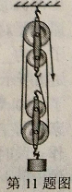
D．甲杯中小球受到的浮力小于乙杯中小球受到的浮力

11．如图所示滑轮组，在50s内将重5000N货物匀速吊起10m高，绳的自由端受到的拉力大小是1500N，关于该滑轮组的说法正确的是（不计绳重及摩擦）
A．滑轮组的机械效率为83.3%
B．绳自由端移动的距离是50m
C．滑轮组所做有用功的功率是1000W
D．该装置中的动滑轮总重为1000N
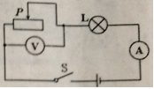
12．如图所示，电源电压为4.5V，电压表量程为“0～3V”，滑动变阻器规格为“20Ω 1A”，小灯泡标有“2.5V 1.25W”（灯丝电阻不变）．电流表量程为“0～0.6A”，在保证电路元件安全的情况下，下列说法正确的是
A．小灯泡的灯丝电阻为5Ω
B．该电路功率变化范围是1.35W～2.7W
C．滑动变阻器连入电路的阻值变化范围是4～10Ω
D．电流表最大示数为0.6A

第二部分 非选择题

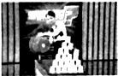
二、填空题（本题共9小题，每空1分，共26分）
13．如图所示是央视“是真的吗”某期节目画面：把塑料桶底钻一个圆孔，用厚塑料膜蒙住桶口，圆孔正对几米远处叠放的纸杯，拍打塑料膜，在听到拍打声的同时，会看到纸杯纷纷落下。听到的声音是物体 产生的，纸杯被击落的现象说明声可以传递 。观众欣赏到的央视节目是卫星利用 将信号传到地面的。
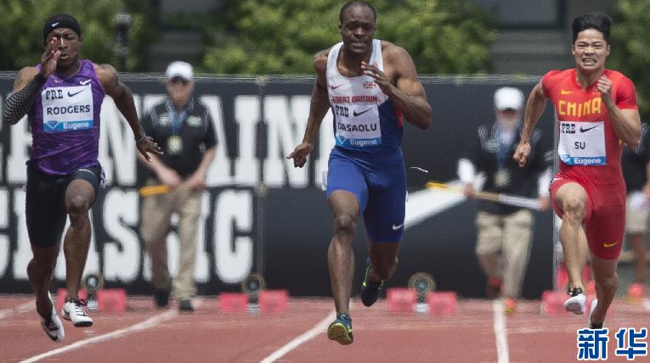
14．如图所示是2015国际田联钻石联赛男子100米比赛瞬间，我国选手苏炳添以9秒99的成绩获得第三名，是首个跑进10秒大关的黄种人，这具有里程碑的意义。他起跑时用力向后蹬起跑器，身体迅速向前运动，说明物体间力的作用是 的，同时也说明力可以改变物体的 。以苏炳添为参照物的观众是 的，他听到观众的欢呼声是通过 传到耳中的。
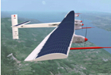
15．如图所示为世界上最大太阳能飞机“阳光动力2号”，飞机的动力全部来源于太阳能，太阳能是 （选填“可再生”或“不可再生”）能源。飞机机翼的上表面较凸起，在飞行时，机翼上方的气体流速大， 小。如此巨大的飞机，在制造材料选取上，应选择密度较 的材料。
16．电视机的遥控器能发射一种不可见光．即 ，以实现对电视的控制。如果不把遥控器对着电视机的控制窗口，而是对着墙壁调整角度也可以控制电视机，这利用了光的 。彩色电视画面上的色彩是由红、 、蓝三种色光混合而成。
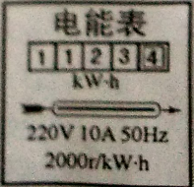
17．如图所示是某同学家电能表上个月底的示数，如果他家这个月消耗了100kW•h的电能，则本月底电能表示数应该是 kW•h，他家同时工作的用电器总功率不超过 W。单独接入某用电器工作一段时间，电能表的转盘转过20圈，该用电器消耗 kW•h的电能。

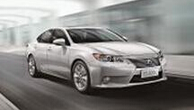
18．如图所示为国产油电混合动力汽车，给汽车蓄电池充电时，蓄电池相当于 （选填“用电器”或“电源”）；汽车各转向灯能独立工作，因此转向灯间是 联的；干毛巾刚擦完车玻璃，很容易吸附灰尘，这是因为带电体能 。
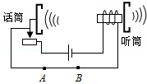
19．如图所示为电话机原理图，当人对着话筒说话时，如果滑动变阻器的滑片向右移动，则听筒电磁铁的磁性将 （选填“变强”、“变弱”或“不变”），通过导体AB的电流方向为 （选填“A到B”或“B到A”）。

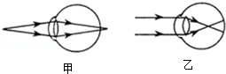
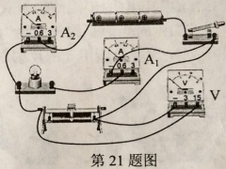
20．中国号称“小眼镜王国”，很多孩子都患有近视眼，已引起相关部门重视。如图所示的两幅图中能反映近视眼成因的是 ，戴一个合适的 透镜就能将光线重新会聚在视网膜上。
21．如图所示电路，滑动变阻器的滑片位于中点，闭合开关，滑片向左移动时，灯泡的亮度将 （选填“变亮”、“变暗”或“不变”），电流表A₁的示数将 ，电压表示数与电流表A₂示数的比值将 （以上两空选填“变大”、“变小”或“不变”）。

三、作图题（本题共3小题，每小题3分，共9分）
22．如图所示，鱼缸底部射灯A发出一束光，射向鱼缸壁的B点的并发生反射，其反射光经水面后发生折射，画出反射光线，及其折射光线的大致方向。
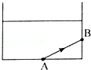

23．通电螺线管与磁体A相互吸引。根据图中所提供的信息，标出通电螺线管的N极、磁体A的S极和磁感线的方向。
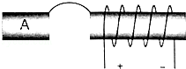

24．如图甲所示为不锈钢折叠指甲剪及平面图，它使用时相当于两个杠杆，在图乙杠杆简化图中B、C两点确定支点，并用O标出，画出最小动力F₁和阻力臂l₂。
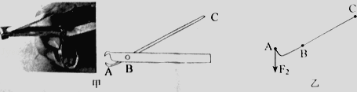
四、简答题（3分）
25．如图所示为高速飞行的飞机被飞鸟撞击后的情景，撞击时鸟粉身碎骨，飞机也严重受损。请利用你所学过的知识回答下面问题：
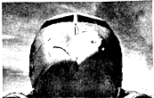
（1）飞机受损后立即返航，在减速下降过程中，它的动能、重力势能是如何变化的？说明理由。
（2）从力的作用效果来看，飞机前段出现明显凹陷说明了什么？

五、计算题（本题共2小题，共18分。要求写出必要的文字说明、公式、计算过程、数值、单位和答）
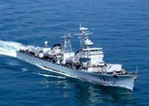
26．（8分）如图所示的防空导弹驱逐舰被誉为“中华神盾”。它满载时总重约为6×10⁷N，驱逐舰满载以36km/h的速度匀速直线航行时，受到的阻力是总重的0.01倍，如果以这个速度匀速航行10h消耗燃油12t，问：
（1）驱逐舰航行时的牵引力是多大？
（2）航行时驱逐舰克服阻力做了多少功？
（3）整个航行过程中驱逐舰的效率是多大？（取q_{燃油}=4×10⁷J/kg）

27．（10分）如图所示是车载和家用两种加热模式的电热杯。它可以用车载12V电源加热，或接在家庭电路进行加热。它的主要参数如下表，问：
（1）电热杯与水平面的接触面积为100cm²，装入1kg水时电热杯对水平面的压强为多大？（g=10N/kg）
（2）如图在家庭电路中使用，电热杯正常工作时的电流和电阻各为多少？
（3）在标准大气压下，用车载模式烧开0.5kg初温为20℃的水，需要多长时间（不计能量损失）？[c_{水}=4.2×10³J/（kg•℃）]
车载额定电压 | 12V
家用额定电压 | 220V
车载额定功率 | 120W
家用额定功率 | 220W
自身质量 | 1.6kg
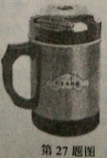

六、实验探究题（本题共5小题，共36分）
28．（5分）如图甲所示，两名同学分别用完全相同的装置探究“水沸腾时温度变化的特点”，绘制了a、b两杯水温度随时间变化的图象（如图乙）：
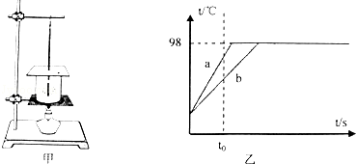
（1）实验时烧杯上覆盖硬纸板的目的是 ，以便缩短加热时间。
（2）通过分析图象信息可知：此时大气压 （选填“大于”、“等于”或“小于”）标准大气压。
（3）通过实验得到水沸腾必须满足的条件是① ，②不断吸热。
（4）a、b两杯水加热至沸腾所需时间不同的原因是 。
（5）从开始加热到t₀时刻，a、b两杯水吸收的热量分别为Q_{a}和Q_{b}，则Q_{a} Q_{b}（选填“大于”“等于”或“小于”）。
29．（6分）在“探究凸透镜成像规律”的实验中：
（1）将蜡烛、凸透镜、光屏依次摆放在光具座上，为了使蜡烛的像成在光屏中央，使蜡烛、凸透镜和光屏的中心大致在 。
（2）按要求进行观察和测量，并将观测情况记录在下表中（透镜焦距f=10cm）。

实验序号 | 物距u/cm | 像距v/cm | 像的性质
1 | 30 | 15 | 倒立、缩小、实像
2 | 20 | 20 | 倒立、等大、实像
3 | 18 | 23 | 倒立、放大、实像
4 | 15 |  | 倒立、放大、实像
5 | 6 |  | 正立、放大、虚像

①根据上表信息，试判断：当物距u=25cm时，成倒立、 的实像；
②根据折射现象中光路是 的，得出第4次实验的像距v= cm；
③第5次实验，要观察到正立、放大的虚像，眼睛应与蜡烛在凸透镜的 （选填“同”或“异”）侧；
④通过对实验数据的分析可得出， 倍焦距处是放大与缩小的实像的分界点。

30．（6分）下面是凯唯同学做的两个力学探究实验。
（1）他的家帮妈妈和面时，发现碗在面粉上压出痕迹，为此他想探究压力作用效果与哪些因素有关。
①在同一个碗中装入不同量的水时，发现水越多，碗底在面粉上形成的压痕越深，于是他得出：当受力面积一定时，压力越大，压力作用效果越 ；
②他再把不同型号的空碗（底面积不同）分别放在面粉上，发现产生的压痕深浅相同，为此他又得出结论：压力的作用效果与受力面积无关。他这样操作得出结论是否正确？ ，理由是： 。
（2）如图所示为凯唯同学探究“阻力对物体运动的影响”的实验装置。
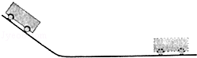

①每次小车从斜面同一高度自由滑下是为了使小车到达水平面的 相同；
②在水面桌面上分别铺上棉布、木板的目的是改变小车所受 的大小；
③实验时发现小车在你棉布表面运动速度减小得较快，在木板上运动速度减小得较慢，设想小车在绝对光滑的木板上运动，它的速度将 。

31．（6分）景宣同学想用天平和量筒测量家中新买的马铃薯的密度．
（1）在天平调节过程中发现指针指向分度盘的左侧，应将平衡螺母向 端调节，使横梁平衡。
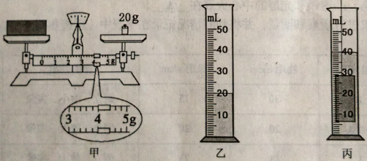

（2）从马铃薯上取下一块，用调节好的天平称其质量，右盘中的砝码和游码的位置如图甲所示，则这块马铃薯的质量是 g。
（3）景宣同学在量筒中装入适量的水，再用细线吊着马铃薯块，使马铃薯块浸没在水中，两次量筒中的液面位置如图乙、丙所示，则马铃薯块的体积为 cm³，密度为 g/cm³。
（4）如果先测出水和马铃薯块的总体积，再取出马铃薯块，读出量筒中水的体积，这样算出马铃薯块的体积后，求得的密度与真实值相比偏 。
（5）马铃薯块由接触水面到如图丙所示位置的过程，所受浮力如何变化？ 。

32．（13分）下面是文奇和包博等同学进行的电学实验：
（1）文奇为了探究通过导体的电流跟电阻的关系，设计了如图甲所示的电路。
①请用笔画代替导线完成图甲电路的连接；
②文奇看到了邻组同学在闭合开关后，电流表的指针偏向“0”刻度线的左侧，原因是电流表 ；
③如果文奇连接电路时接入的电阻为5Ω，控制电阻两端的电压为2V，那么将5Ω的电阻换成10Ω的电阻时，应将滑动变阻器的滑片向 端调节，使电压表示数为 V；把10Ω的电阻换成20Ω的电阻，无论怎样调节滑片都无法使电压表示数调到控制值，说明她选择的滑动变阻器 ；
④更换器材后，重新实验，将数据记录在表格中，分析实验数据可得出：当电压一定时，导体中的电流与导体的电阻成 比。
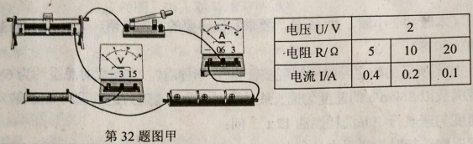
（2）包博将电阻换成标有“2.5V”字样的小灯泡，测量其不同电压下的电功率。
①正确连接电路，闭合开关，发现小灯泡不亮，电压表有示数，电流表指针几乎不动，产生这种现象的原因是 ；
②排除故障，继续实验，如图乙所示是某次实验电流表的示数为 A。最后根据实验数据画出I﹣U图象（如图丙），根据图象求出小灯泡正常发光时的功率为 W；
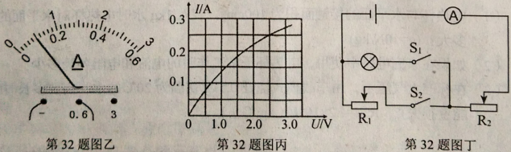
③通过分析I﹣U图象，发现小灯泡的电阻随电压升高逐渐变大，其原因是 。

（3） 完成上述实验后，包博又重新设计了电路（如图丁），测量另一个小灯泡的额定功率，这个小灯泡正常工作的电流为I₁。请完成实验步骤（已知电源电压为U）。
①只闭合开关S₁，移动滑动变阻器R₂的滑片，使电流表示数为 ；
②只闭合开关S₂，保持滑动变阻器R₂的滑片位置不变， ，使电流表示数为I₁；再将滑动变阻器R₂的滑片调到最左端，读出电流表的示数为I₂；
③则小灯泡的额定功率表达式为P_{额}= 。

